Проект Отдел региональных продаж
SRS - спецификация требований

Версия 1.1

[Примечание: Настоящий шаблон предназначен для использования с Rational Unified Process. Текст, заключенный в квадратные скобки и отображенный синим курсивом (style=InfoBlue), включен, чтобы обеспечить подсказки автору, и должен быть удален перед публикацией документа. Стиль абзаца, который будет напечатан после этого стиля, автоматически устанавливается в нормальный (style= Body Text).]
[Для настройки автоматических полей (тех, которые отображаются на сером фоне, когда они выбраны), нажмите Файл > Свойства и заполните поля Название, Тема и Учреждение информацией для этого документа. После закрытия диалогового окна автоматические поля можно модифицировать во всем документе, выбирая Правка > Выделить всё (или Ctrl-A) и нажимая F9, или просто нажимая на поле и на F9. Это должно быть сделано отдельно для верхних и нижних колонтитулов. Alt-F9 переключает между отображением имен полей и содержанием полей. См. справку Word для получения дополнительной информации по работе с полями.]

1. Введение 4
1.1 Цель 4
1.2 Контекст 4
1.3 Определения и сокращения 4
2. Обозрение 5
2.1 Обзор модели бизнес-объектов 5
2.1.1 Модель предметной области 5
2.2 Обзор модели вариантов использования 6
3. Спецификации требований 6
3.1 Действующие лица (актеры) 6
3.2 Описание прецедентов использования 7
3.2.1 Прецедент Изменить состояние заказа 7
3.2.2 Прецедент Получить статистику по сотрудникам 7
3.3 Дополнительные требования 7
3.4 Расширяемость и переиспользование 7
3.5 Интерфейс 7

Введение
Введение содержит описание назначения документа в целом. Оно включает в себя цель, область действия, используемые в документе определения, сокращения, ссылки, а также краткое описание содержания документа.

Цель
Цель данного документа – описать прецеденты использования к системе Автоматизация работы отдела региональных продаж.

Контекст
Документ для внутреннего использования в рамках отдела региональных продаж торгово-промышленной организации «Вязание и продажа веников» и для синхронизации набора требований к системе между разработчиками и будущими пользователями. Используется аудиторами и участниками проекта, а также представителями заинтересованных лиц.
Определение цели документа
Краткое описание области действия документа: в рамках какого проекта(ов) он разработан; что-либо иное, на что воздействует данный документ. Также здесь возможно и уместно краткое описание предметной области, с которой связан данный SRS; перечень типичных сценариев или подсистем проектного решения, с которыми ассоциируются приводимые ниже модели прецедентов использования. Данный обзор должен четко обозначить границы предметной области, в пределах которых зафиксированы требования в данном документе

Определения и сокращения
Определения, касающиеся системы – смотрите в Глоссарии.
Здесь перечислены все определения, сокращения и акронимы, используемые в документе и относящиеся к проекту или предметной области.
Триггер - событие предметной области, вызывающее использование прецедента
Предусловие - прецедент, который должен быть обязательно выполнен, чтобы можно было выполнить данный прецедент
Постусловие - прецедент, который обязательно должен быть выполнен после выполнения данного прецедента.
При описании прецедентов используется обобщенный термином для описания действующего лица - "пользователь". Конкретная роль пользователя обозначена в строке "Действующее лицо".
Здесь приводится полный перечень всех других документов, на которые имеются ссылки в тексте данного документа. Для документа, на который имеется ссылка в тексте, должно быть указано полное название и обозначение . Также эта информация может быть определена через указание ссылки на соответствующий перечень, находящийся в приложении или в другом проектном документе
Здесь приводится краткое описание содержания оставшейся части документа и пояснение его логической организации

Обозрение
В этом разделе приводится описание основных факторов, воздействующих как на само проектное решение, так и на требования к нему. При этом вместо спецификаций самих требований, приводимых далее, должно быть описание их общего окружения (значимых условий, исходных данных, предпосылок), позволяющее облегчить понимание причин возникновения конкретных требований.
В данное описание для лучшего понимания предметной области необходимо включить такую информацию, как перспектива проектного решения, его функциональность и пользовательские характеристики, какие-либо ограничения, допущения и зависимости. Рекомендуется также определить группы (наборы) требований к проектному решению.

Обзор модели бизнес-объектов

Модель предметной области
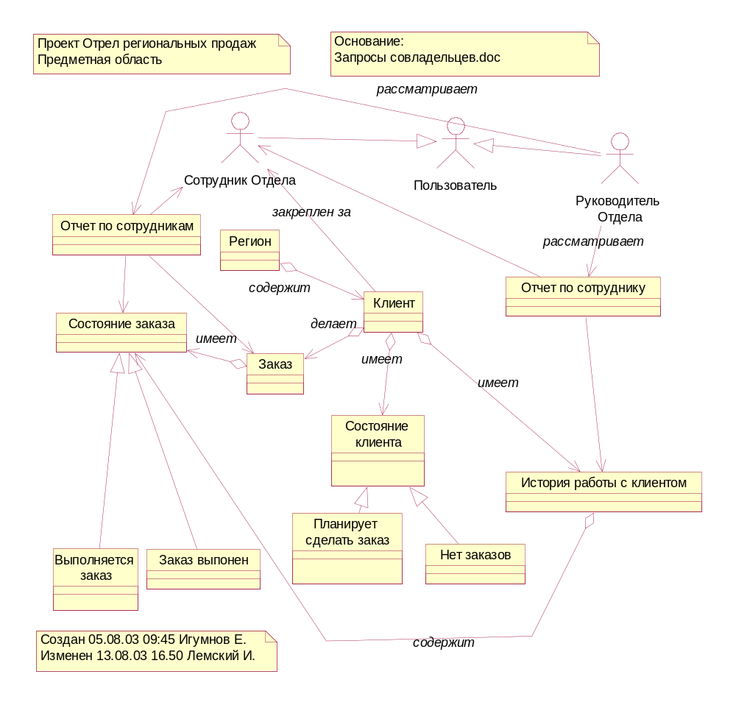

В случае, если используется в рамках проекта бизнес-моделирование, здесь может содержаться обзор полученной модели бизнес-объектов или ее подмножество, применимое к части проектного решения или к его отдельному свойству (при составлении SRS For Subsystem or Feature). Это включает:
- Перечень всех выявленных в ходе моде моделирования деловых работников (Business workers). Это абстрактные классы, которые могут быть людьми или другими системами, работающими внутри системы.
- Перечень всех выявленных в ходе моде моделирования бизнес-сущностей (Business Entities). Это пассивные сущности, с которыми может взаимодействовать бизнес-работники. Служат и инструментами для бизнес-работников, и средствами их взаимодействия.
- Иерархический перечень всех организационных модулей (Organization Units) c их кратким описанием, наряду с применимыми высокоуровневыми диаграммами и отношениями. Коллекция бизнес-работников, бизнес-сущностей и различных отношений между ними. Служит для разбиения модели на мелкие части.

Обзор модели вариантов использования
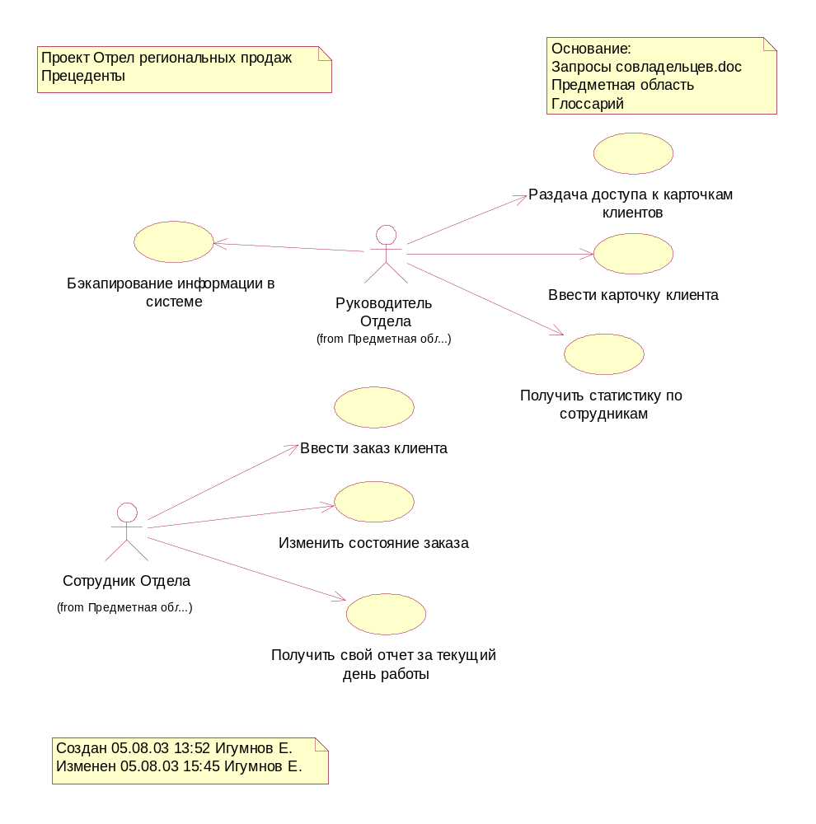
В случае, если Вы используете в рамках проекта моделирование прецедентов использования, здесь должен содержаться краткий обзор полученных прецедентов или их подмножество, применимое к части проектного решения или к его отдельному свойству). Это включает:
- Перечень всех выявленных в ходе моде моделирования Участников (Actors). Это классы ролей пользователей, которые взаимодействуют с системой. Также должно быть их описание.
- Иерархический перечень всех прецедентов использования с их кратким описанием, наряду с применимыми высокоуровневыми диаграммами и отношениями (в том числе и с актерами – какой актер действует по этому прецеденту).
Перечень тех факторов, которые так или иначе воздействуют на техническую реализацию и использование проектного решения или какой-то его части или составляющей. Необходимо перечислить факторы, от которых в той или иной степени зависит выдвижение конкретных требований.
Необязательный раздел – берется из предыдущих документов.
Список (упорядоченный) требований заинтересованных лиц. Должен быть как-либо систематизирован. Приводятся все требования

Спецификации требований
В этом разделе содержится детальное описание всех требований к проектному решению. Детализация должна быть достаточной для успешного использования исполнителями проектного задания. С одной стороны - чтобы позволить исполнителям спроектировать будущее проектное решение, корректно удовлетворяющее перечисленным требованиям. С другой стороны - чтобы проверить в будущем при тестировании точное соблюдение этих требований.
При использовании моделирования прецедентов использования описания данных требований могут включать лишь ссылку на отдельные описания прецедента использования и соответствующие им спецификации. При этом требования, не охваченные моделями прецедентов использования, полностью описываются в этом разделе.

Действующие лица (актеры)
Здесь перечисляются все действующие лица (актеры) проекта с перечислением их описания, назначения, участвующих прецедентов и некоторыми примечаниями.
Действующее лицо | Назначение | Примечание | Прецеденты
Руководитель Отдела | Описание см. в Концепции
Сотрудник Отдела

Описание прецедентов использования
При использовании моделирования прецедентов использования, как правило, определяют большинство функциональных требований к проектному решению, наряду с некоторыми нефункциональными требованиями. Для каждого прецедента использования в данном разделе необходимо указать ссылку на соответствующий отчет, если он используется в рамках проекта, либо привести здесь его подробное описание.
Перечень прецедентов использования должен повторять соответствующий перечень в Обзоре модели прецедентов использования.
Прецедент использования - это класс (или множество) последовательностей действий или взаимодействий актера с системой. В конце – ощутимый результат для актера. Описание может быть как словесное, так и в виде диаграмм последовательностей, состояний и взаимодействий.
Степень подробности должна быть достаточной для разработки системы.

Прецедент Изменить состояние заказа
Контекст использования | Сотрудник отдела взаимодействуя с клиентом должен фиксировать состояние его заказов, так как ему приходится работать с большим количеством клиентов и удержать эту информацию в памяти по всем клиентам проблематично. Позвонил клиент, сделав заказ,
Действующее лицо | Сотрудник Отдела
Предусловие | Вход в систему  Выбор текущего клиента
Триггер

Сценарий | - Сотрудник указывает изменение состояния заказа  - Сотрудник нажимает клавишу Сохранить  - Система получает новое состояние заказа  - Система изменяет в БД состояние заказа  - Система записывает в историю работы с клиентом изменение состояние заказа  - Система сообщает сотруднику об успешном выполнении операции
Постусловие | Сотрудник позвонил клиенту сообщив о выполнении заказа

Прецедент Получить статистику по сотрудникам
Контекст использования | Руководителю отдела необходимо отслеживать результативность работы его сотрудников для осуществления адекватной координации деятельности его подчиненных и для принятия решений по раздачи бонусов за хорошую работу.
Действующее лицо | Руководитель отдела
Предусловие | Вход в систему
Триггер

Сценарий | - Руководитель отдела указывает период отчетности  - Руководитель отдела запрашивает у системе отчет  - Система запускает механизм формирования отчета  - Система берет из БД список сотрудников  - Система берет из БД списки клиентов по каждому сотруднику  - Система берет из БД список изменений историй заказов за отчетный период  - Система заполняет в БД отчет по каждому сотруднику суммируя данные по типам состояния заказов  - Система выдает руководителю отдела отчет из БД
Постусловие

Дополнительные требования
В данном разделе приводятся дополнительные требования, не охваченные описаниями прецедента использования. Обычно здесь содержатся какие-либо нефункциональные требования к проектному решению. Также здесь может быть указана ссылка на отдельный документ Supplementary Specifications, если он используется в процессе проекта.
Здесь должны быть различные стандарты для приложений, юридические и регулирующие требования.
Требования по качеству: удобство и простота в использовании (какие-либо стандарты), возможность поддержки, надежность и производительность.
Ограничения на дизайн, интерфейс, операционную систему, программное обеспечение и совместимость с другими приложениями.

Расширяемость и переиспользование
Этот раздел вводится сотрудниками компании. Дело в том, что зачастую новосозданные классы и тому подобное переиспользуется в других проектных группах или на других итерациях (возможно, с некоторым расширением). Это делается как для экономии времени программистов, так и использования обнаруженных оптимальных методов и идей.
Более того, зачастую эти требования являются доминирующими – то есть имеют большую приоритетность перед функциональными. Это делается с ориентированием на рост и расширение проекта. В случае, когда эта часть важнее – следует особо упомянуть. Тогда проверка и тесты могут проводится и программистами – на соответствие интерфейсов (программных) и тому подобного стандартам компании.

Интерфейс
Важной частью «Нордис\2» является интерфейс общения с пользователем. По нему могут возникнуть обоснованные или нет претензии. Он демонстрируется новым заказчикам.
Здесь возможны разные градации описания интерфейса.
Самый длинный и тяжелый вариант – это полное описание интерфейса, где что должно быть, какие документы печататься, где и какие кнопки на форме, чекбоксы и многое другое. Дает уверенность, что при подписании клиентом, последний уже не сможет в дальнейшем не соглашаться на приемку продукта – все требования задокументированы и не подлежат изменениям (разве что за отдельную плату). Минусы такого подхода – слишком большой объем работы, большая часть которой не нужна.
Возможно здесь будет лучше упомянуть набор документов, касающихся интерфейса и выходных документов. Как то: внешний вид, существующие положения законодательства или внутренней политики фирмы (для печатных документов бухгалтерии), а также презентации, которые демонстрируют внешний вид и поведение уже существующих версий. Последние демонстрируются заказчику и, таким образом, являются эталоном.
Наконец, существует документ «Соглашения по интерфейсу» для системы Нордис\2, который можно использовать как основу и здесь должна быть ссылка на него. Некоторые дополнительные замечания можно дописывать уже здесь.
Здесь может быть размещена любая информация, которая облегчит восприятие и использование данного документа. Например: индекс содержания, дополнения, справочная информация и т.п. Помимо этого здесь могут быть отдельные подробности прецедентов использования, прототипы пользовательского интерфейса и т.п.
При включении в документ указанных приложений необходимо четко указать: являются ли они частью приведенных выше требований

Дата | Версия | Описание | Автор
14.07.2003 | 1.0.1 | Перенес прецеденты использования | Игумнов Е.В.
14.08.2003 | 1.1 | Отрецензировал и отредактировал | Лемский И.В.

